Театралізоване дійство «Різдвяні привітання»
(Софіївсько-Борщагівський НВК)

Слава Богу! Добрi люди, з Вифлеєму ми iдемо.
I ступаючи усюди, звiстку радiсну несемо.

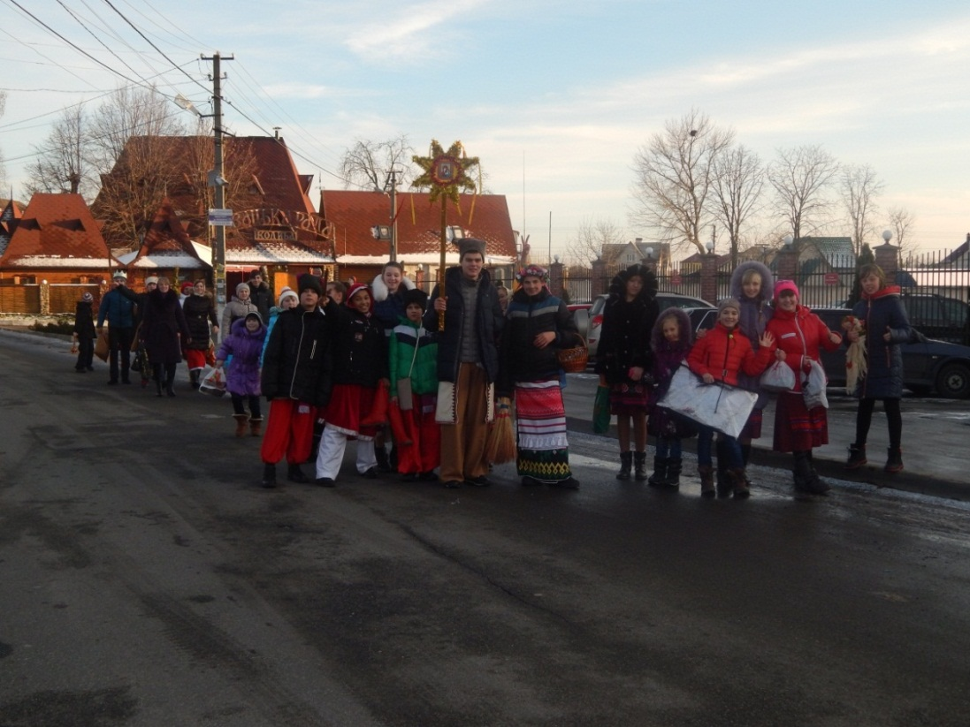
Встеляє шлях до Божого Дитяти Яскрава зірка і веде в Різдво. Ісуса поспішаємо вітати, У вічність йдемо разом із Христом. Нам, людям грішним немічним і тлінним, Святе Дитя Всевишній дав з Небес, Щоб нас навчало Божих Заповітів І душі рятувало через хрест. Ісусик в яслах нас любов’ю гріє, Благає у Небесного Отця,
Щоби всім людям додавав надії, На праведне життя благословляв. Вклонімося низенько Богу-Сину, Відкиньмо шлях в непослух, шлях у гріх… Молімося, щоб нашу Україну Наповнював завжди щасливий сміх. Різдво! Христос-Ісусик народився! Людина-Бог із Діви воплотивсь! Молись, народе, Господу молися! Вкраїно, під покров Його схились!
1 ПАСТУШОК Коляд, коляд ,коляда
У віконце загляда.
У різдвяну світлу нічку
Запаліть на радість свічку.
Кличте коляду до хати,
Щоб Ісуса привітати.
1 ПАСТУШОК
Добрий вечір, господарю
2 ПАСТУШОК
Добрий вечір, господине,
3 ПАСТУШОК
Дозвольте заколядувати
У вашій хатині.
КОЛЯДКА «Нова радість стала»
3 ПАСТУШОК (перелякано)
Агов! Агов хлопці!!! Небо загорілось! Де наша отара? Чи мені наснилось?
Аж відняло мову! Аж бракує слів! Що воно за світло? Що воно за спів?
2 ПАСТУШОК
Ловіть наші вівці і гасіть багаття!
Треба заховатись, треба утекти!
Мабуть йде пожежа, чи... якесь прокляття?
Що ж це за примара, Господи Святий?
3 ПАСТУШОК
Не пожежа, не примара,
(Пошепки) Здається, янголи у хмарах!
ПАСТУШКИ Янголи…
1 АНГЕЛ
Слава Богу, добрі люди!
Нехай зла в душі не буде.
Бог родивсь! Нові закони!
Це вночі звістили дзвони. 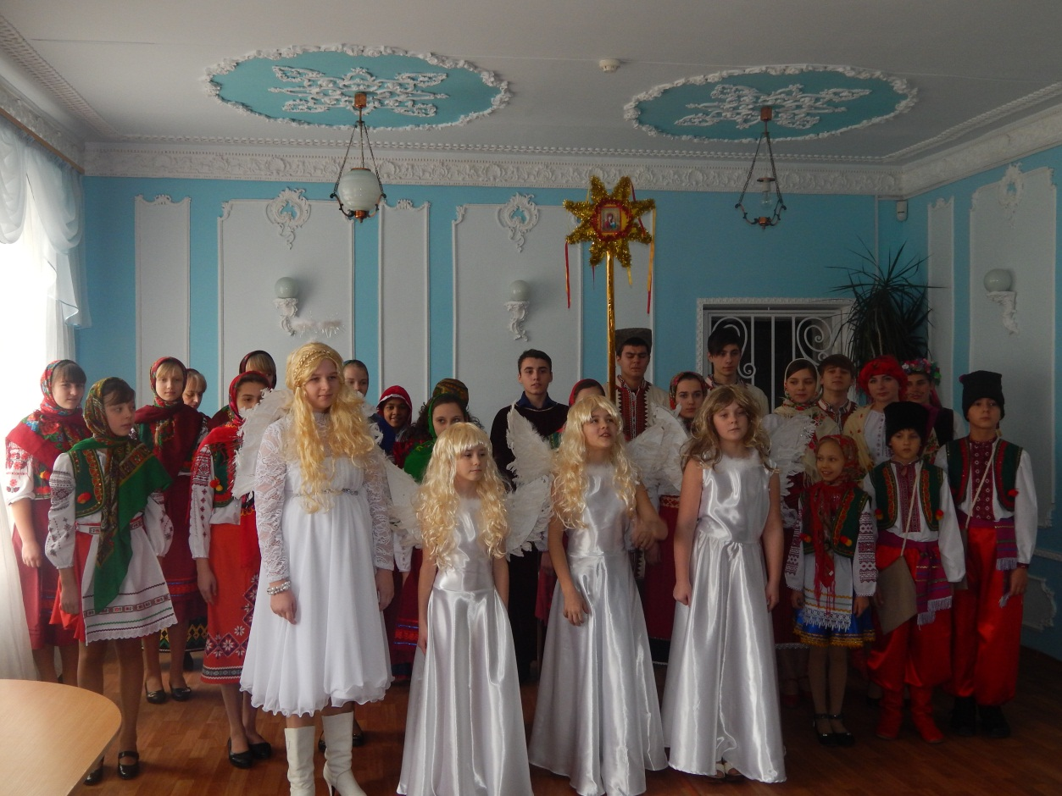
2 АНГЕЛ
Вам вже нічого боятись!
Просто вірте в Божу святість
В Божу ласку, в Божу силу
Сталось те, чого просили!
3 АНГЕЛ
Це не небо загорілось
Це вам знак... уже звершилось...
Поспішайте за звіздою
З молитвами й колядою.
АНГЕЛ
В час скрутний для України, В недолі годину Йдіть від хати і до хати Розносьте новину, Що Христос – спаситель світу Народився нині. Засяяла зоря ясна В небі України.

Гей, вставайте всі родини – Сила й слава України! Ось вже грають срібні сурми, Рвуться петлі, тріщать тюрми. Дніпр до Дону каже: «Брате, Гей, пора вже нам вставати, Пора хвилею шуміти, Щоб козацькі знали діти, Що родився вже Месія!»
КОЛЯДКА « Уставай же, брате!»
ЧОРТ
Ти дивися, прилетіло
Прямо з неба, прям на крилах.
Тими крилами махає
Таке біле. Ше й літає.
І кричить: «Вже світ змінився
Наче хтось десь на нарадився.
Про якусь звізду кричало -
Видно шось із неба впало.
Начебто було повір’я…
(Так віщало чудо в пір’ї) І родився цар небесний !
І тепер народ васкресне.
То ж до Ірода мчу швидко,
Щоб узнав він все від свідка.
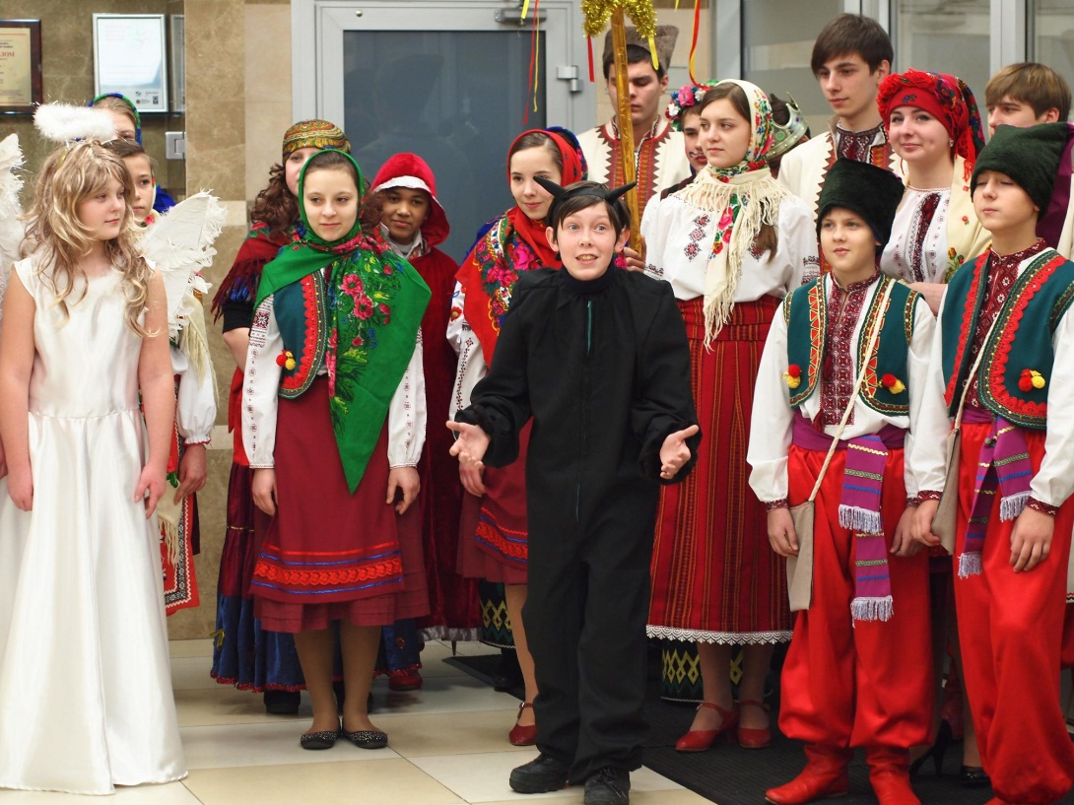
ВОЇН
Стій! Хто йде? Тебе хто кликав
У покої до владики?
В нього невідкладні справи
Його власної держави!
ЧОРТ
Я! Чорт! Я до Ірода прийшов із звісткою.
ВОЇН
А-а-а, це ти, знов звістки носиш? Ну заходь, коли так просиш.
ЧОРТ
О вєлікій цар всєлєнний,
Я прийшов, шоб откровєнно
Розказать тобі новину
Про звізду і про дитину.
Те дитя царем назвали
І несуть йому, шо вкрали
В тебе царю мій з податків!
Нада навести парядки!
ІРОД
Як царем? Я цар єдиний!
Всія світу і країни!
Мій народ! Мої закони!
Треба ввести заборони! Що за бунт? Котрий вже раз?
Ви як сповняєте наказ?
Що ж, розберемося пізніше,
Хто з вас у цьому винен більше.
А зараз розігнати! Посадити!
Всіх дітей до 2-х літ вбити!
ЧОРТ
Буде зроблено все точно,
Покараємо всіх срочно!
Воїн! Ти чув царську волю?
Віднайти дитину в полі.
Знищіть ворогів народу Всіх дітей, яким 2 года!
ЧОРТ Царю славний і великий, тут стоять якісь владики.
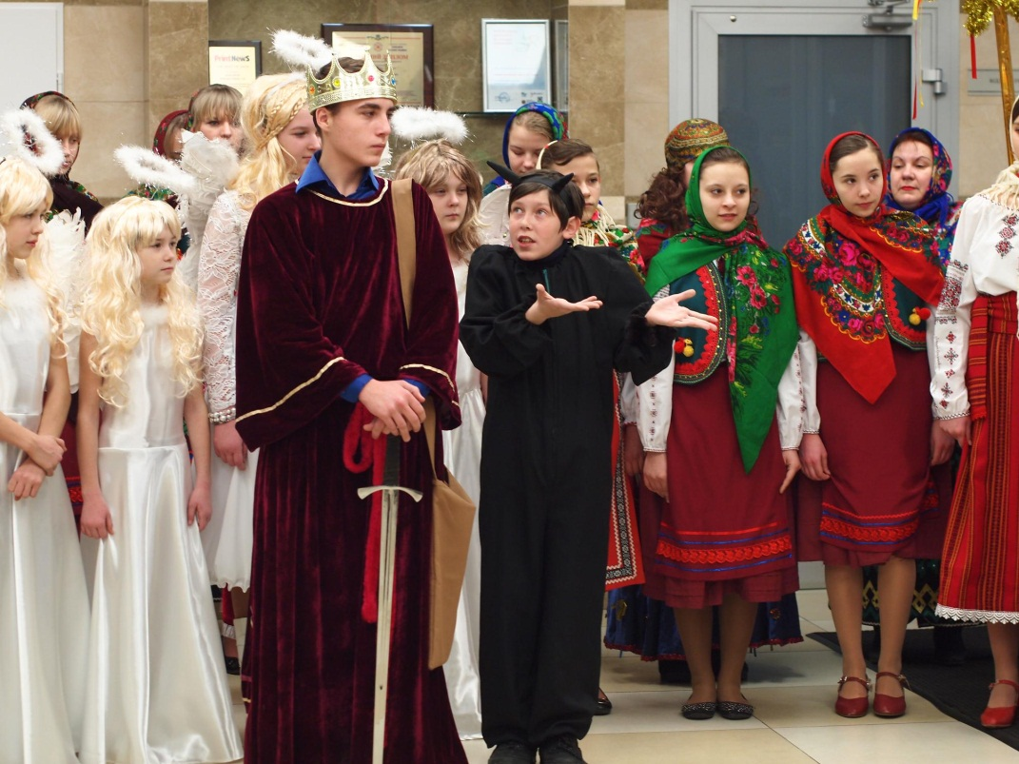
ІРОД (тихо до глядачів) На поклін йдуть... це чудово! Їх прийму обов"язково!....
То ж, запрошуй. Хай заходять! Хто такі ? Куди йдете? Яку звістку несете?
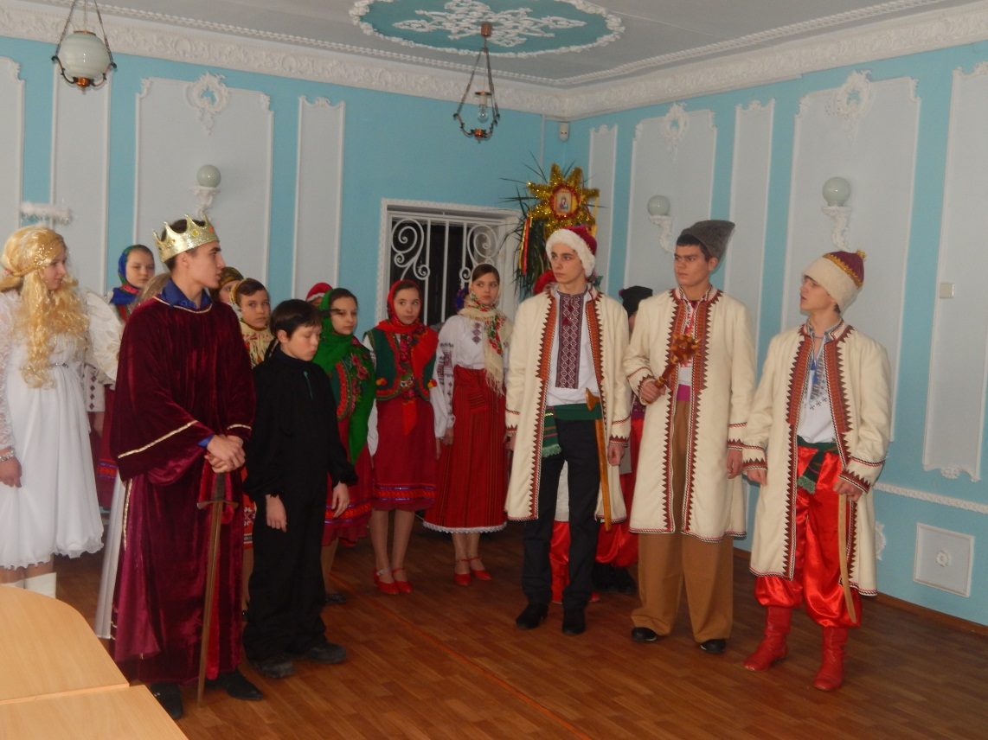
1 КНЯЗЬ Зоря встелила сяєвом дорогу
До Дива, до Спасіння, до Царя,
До Немовлятка, що уже є Богом,
Якого дочекалася земля!
2 КНЯЗЬ
Яка новина дивна і щаслива!
Нарешті дочекалися ми дива!
3 КНЯЗЬ
Ми довго йдем за світлом, за зорею,
Домандрували аж до Іудеї.
1 КНЯЗЬ
Я іду до немовляти
З Заходу дари віддати,
Від людей своїх вклонитись
І за Спаса помолитись.
2 КНЯЗЬ
Я з земель, що над Дніпром,
Йду із миром і добром.
Несу для царя гостинці
Від центральних українців.
3 КНЯЗЬ
За зорею ми ідемо
До містечка Вифлеєму,
До спасителя народу
Я несу дари зі Сходу.
ІРОД
Що ж, щасливої дороги.
Я ж, на жаль, не маю змоги
Подарунок передати
Для "святого" немовляти.
Навіть цар і його рідні
Живуть зараз ду-у-уже бідно.
ІРОД Гей солдати мої вірні!
ВОЇН Ми тут, царю!
ІРОД (до воїна) Ну то що? Виконується мій наказ?
ВОЇН Так, мiй царю!

ІРОД Тут інший цар не може бути,
Про це не хочу я і чути!
Хай не здригнеться ваш меч!
АНГЕЛ (підходить до Ірода).
Що затіяв ти, лукавий?
Знає світ, що ти не правий.
Ти замислив Христа вбити?
То тепер тобі не жити!
Кару Божу я зсилаю - із країни виганяю.
1 КНЯЗЬ Годі, браття, зло терпіти! Царські трони повалити!
КНЯЗІ Згинь, вся нечисть, провалися,
Зоре ясна, засвітися!
КОЛЯДКА «Небо і земля»
КОЛЯДНИЦЯ
Зруйновано царство неправе,
Повалений Ірод кривавий,
Відкрилася світла дорога -
По ній вирушаймо із Богом.
Брат братові руку подаймо,
Неприязнь, мов зброю, сховаймо,
Всі разом брати-християни -
Не вернеться Ірод поганий!
Полинь, молитво, понад океани До тих далеких, рідних сіл і міст ! Хай об"єднає нас, роз"єднаних роками, В думках і почуттях цей Благовіст !
Христос родився ! Радісне вітання Щороку лине крізь намул століть. І нас оновлює священне передання У цю велику , урочисту мить . Дай Бог радості і втіхи
Повні жмені жартів й сміху!
Вірте, правда переможе! Щастя й долі дай вам боже!
КОЛЯДКА «Нині рождество божого дитяти»
А ось вже й другий празник на порозі. Господарі добрі, зустрічайте, щедрівникам двері відчиняйте.
ЩЕДРІВКА «Ой, сивая тая зозуленька»
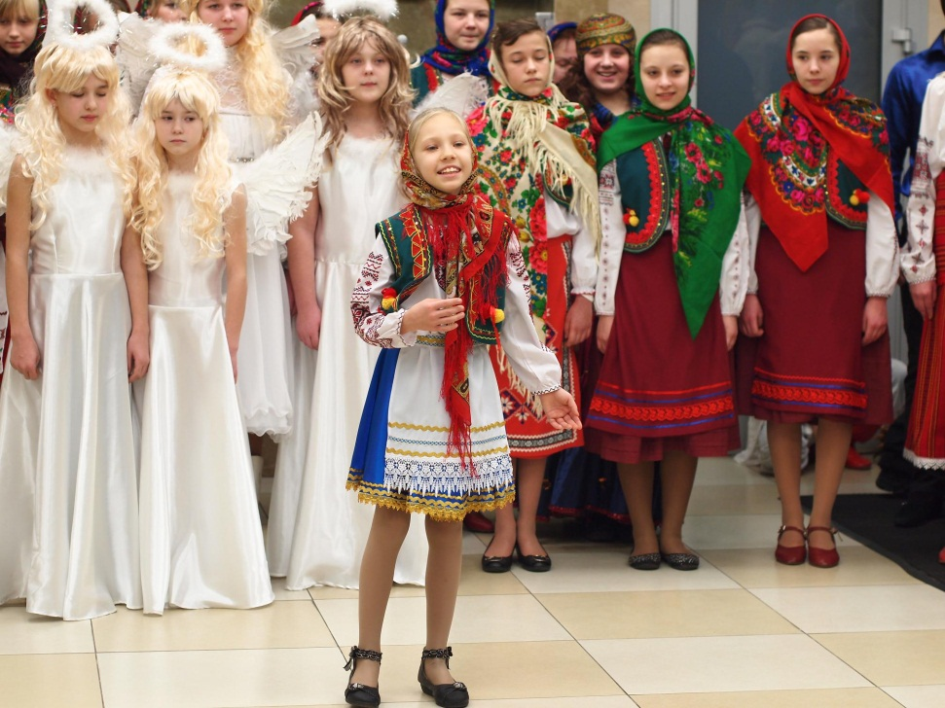
Щедрик, щедрик, щедрівочко,
Йдем з хати до хати
Добрих друзів добрим словом —
Серцем привітати.
Хто там, хто там в шибку стука?
Може, гість далекий?
Може, змерзли біля вікон?
Молоді смереки —
То щедрівка-мандрівочка Йде з хати до хати...
Добрий вечір, щедрий вечір, Україно-мати.
Ми вам будем щедрувати,
Бо пустили нас до хати.
У вас хата гарна, чиста
І ялиночка врочиста. Ми щедрівочку співаєм –
Щастя в домі всім бажаєм.
Щоб росла у вас пшениця,
І родила вся пашниця,
І щоб хліб та пироги
На столі завжди були.
ГОСПОДАР А хто це там тупотить під вікном.
КОЗА М-е, м-е-е-е
ЩЕДРУВАЛЬНИК Господарю, дозвольте козу завести, бо змерзла.
ГОСПОДИНЯ Та вона ж переверне все в хаті.
ЦИГАН Ні. Не переверне. Вона в нас культурна.
ГОСПОДАР Культурна кажете? ….Ну, добре, заводьте. Тільки обережно.
Заходять дівчина, парубок, циган, циганка, коза.
ЦИГАН Ой, візьмися. Козо, в боки І покажи свої скоки. (Коза скаче).
ВСІ СПІВАЮТЬ «Добрий вечір, вам…
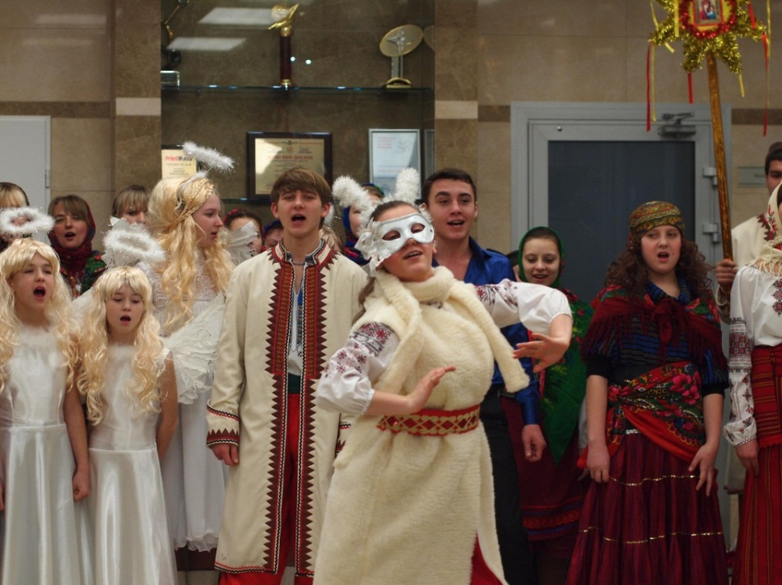
ЦИГАНКА Тиць, бриць, Коза впала,
Нежива стала.
Лежить не дише
І хвостиком не колише.
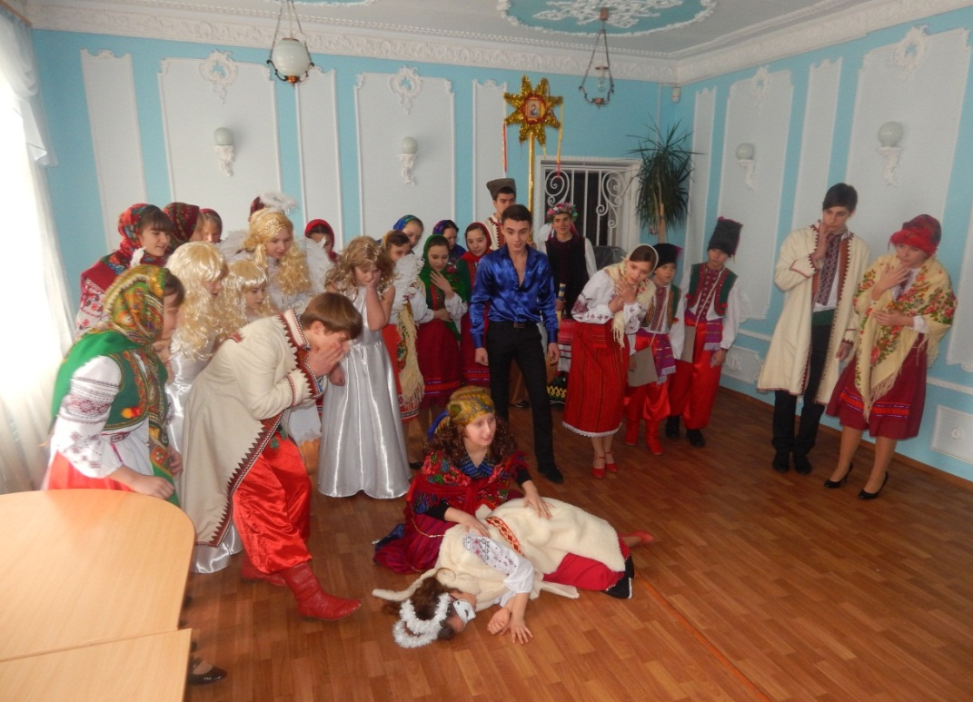
ЦИГАН Були в Луганську і у Луцьку,
І скрізь було по-людськи.
А, як прийшли до вашої хати,
Так стала коза здихати.
ДІВЧИНА Ой, Кізонько наша люба, Кізонька наша мила.
ЦИГАН За що ж це тебе вбили?
ЦИГАН Ой що ж нам робити?
ПАРУБОК Як же нам Кізоньку оживити?
ДІВЧИНА Хто ж їй допоможе?

ПАРУБОК У вашім домі, вашім хоромі Приключилась нашій кізоньці біда. Чи нема тут лікаря коновала, Щоб наша кізонька на ноги стала?

ЦИГАН Треба лікаря шукати!
ЦИГАН А де ж того лікаря взяти?
ВСІ Лікаря! Лікаря!
(Вбігає Лікар в білому халаті з великим портфелем).
ЛІКАР Ось я, Лікар. Кров вливаю, кров виливаю, свої і чужі болячки виліковую! Що тут у вас за біда?
ХЛОПЕЦЬ Рятуйте нашу Кізоньку, вона ж нежива.
ЛІКАР А що дасте?
ЦИГАН Та вже за платою діло не стане,
Як наша Кізонька на ноги встане.
ЛІКАР Я тисячу беру за те, що Кізоньку огляну...
ВСІ (перелякано) Ого!
ЛІКАР А дві, за те, що в рот загляну!
ЦИГАН Ай-я-яй! Нічого собі!
ЦИГАНКА Оце так Лікар!
ДІВЧИНА Оце уважив!
ПАРУБОК Дорого, пане Лікарю!
ЛІКАР Не хочете — діло ваше!
(Бере свій портфель, хоче йти)
ЦИГАНКА Пане Лікарю, уважте! Ми все дамо, що ви скажете, тільки порятуйте.
(Лікар підходить до Кози, заглядає їй у рота)
ЛІКАР (сміється). Та у вашої Кози сім років як нема зубів у роті!
ДІВЧИНА Та що ви, пане Лікарю! В неї ж ще зуби не прорізалися. Вона ще козеня!
ЛІКАР Козеня кажете?.. (Обдивляється Козу) Значить так . Треба дуду брать,
Козі жили надувать. (Лікар починає дути Козі у вухо. А ще - Вколю їй в утробу — забуде про хворобу,
Вколю під хвоста — затанцює гопака,
Вколю під вухо — буде літати, як муха. (Коза оживає)
ВСІ Жива наша Кізонька, жива!
(Коза схоплюється на ноги, починає пританцьовувати).
ВСІ СПІВАЮТЬ «Надулась жила….»
Де Коза ходить, там усе родить,
Де Коза хвостом, там жито кустом,
Де Коза дійкою, там жито міркою,
Де Коза ногою, там жито копною,
Де Коза рогами, там жито стогами,
Де Коза буває, там все проростає,
Де не буває, там все пропадає.
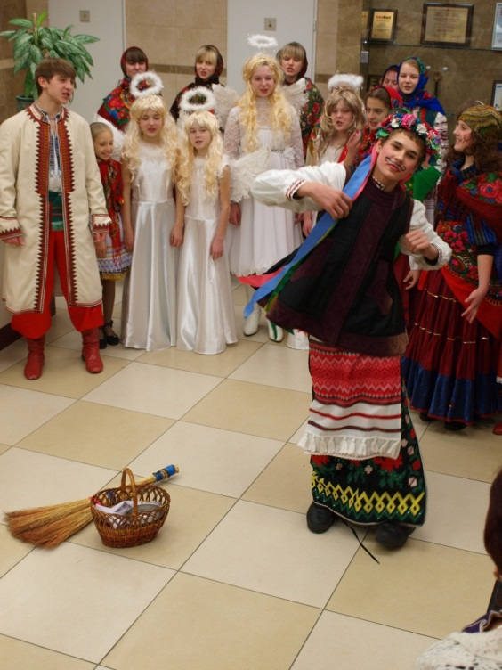
ХЛОПЕЦЬ Гоподар-господарочку, Пусти в хату Маланочку, Із квітами, із дутками,
З хорошими парубками. Маланочка чисто ходить, І ніде вам не нашкодить.
ГОСПОДАР Заходьте вже.
ХЛОПЕЦЬ Добрий вечір у вашій хаті!
ГОСПОДАРІ Доброго здоров'я!
1 ДІВЧИНА І що ж це за красуня така, певно з конкурсу «Міс Всесвіт».

2 ДІВЧИНА А вуса які у вашої Маланки.
3 ДІВЧИНА Щось дуже вона схожа на нашого Грицька!
ХЛОПЕЦЬ Мовчіть, дівчата, — Маланка соромиться!
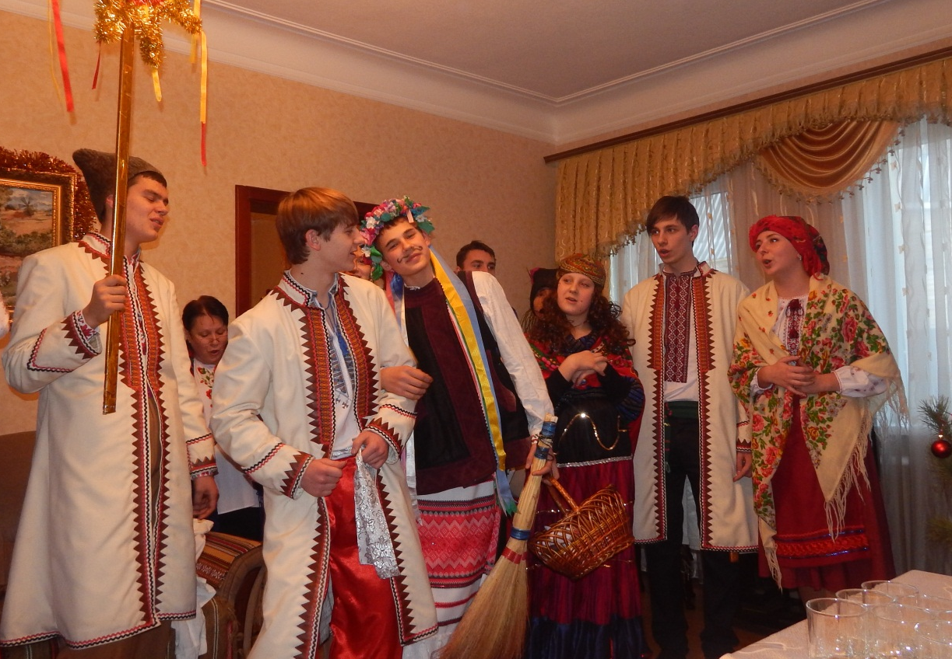
ДІВЧАТА Ха . .. Ха .. . Ха ... Диви, як побіліла!
4 ДІВЧИНА А чи ж роботяща ваша Маланка.
ХЛОПЕЦЬ Роботяща. Ще й яка! Ось послухайте.
ВСІ СПІВАЮТЬ « Ой, господарю, господарочку…»
(Маланка танцює, всіх обмітає, вдає, що миє посуд віником…)
ДІВЧИНА Щось геть непутяща ваша Маланка. Де там наша Кізонька.
КОЗА (виходить) Ме-е-е.
ДІВЧИНА Ану покажи, Козуню, як треба звеселяти оселю господаря.

ВСІ СПІВАЮТЬ «Ой козо, козо….»
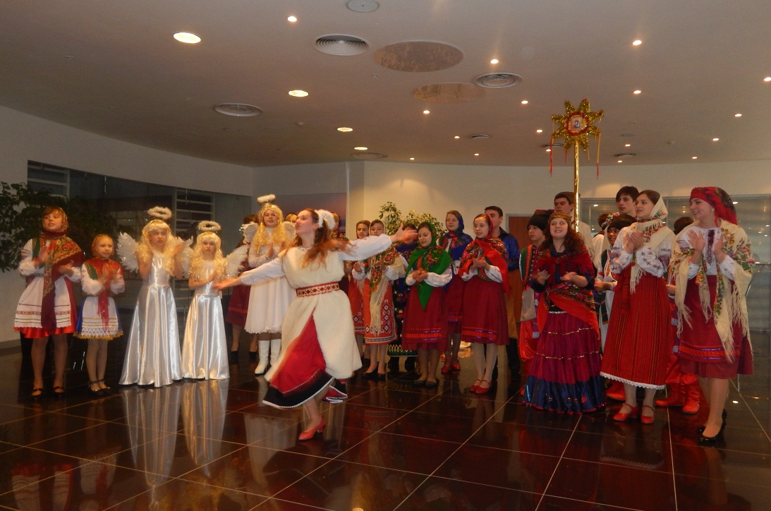
Сієм, сіємо зерном,
Новий рік щоб був з вином.
Від їди щоб стіл ломився,
Щоб і хліб не перевівся.
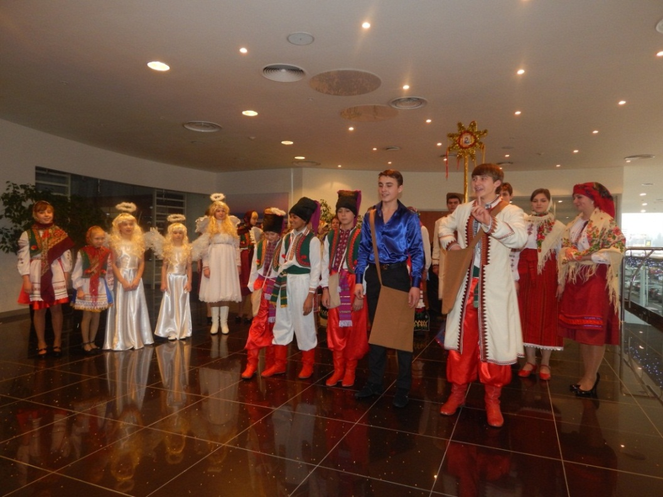
Сієм, сієм, посіваєм,
Щастя й радості бажаєм.
Щоб і дома, і на полі
Вам всього було доволі. Дай вам Боже файно жити
І ніколи не тужити
Хай у хаті буде гоже
Многа літа ДАЙ ВАМ БОЖЕ!
Дай вам Бог сповна любові
В кожній справі, в кожнім слові!
Зміни тільки на хороше , Повні клуні, дай вам БОЖЕ.
Сієм, сієм, посіваєм,
З Новим роком вас вітаєм!
Сієм зерном ваговитим
Добрим людям працьовитим,
Не з сівалок, а з долоні,
По долівці, по ослоні,
Посіваєм в кожній хаті,
Будьте радісні, багаті.
Сієм густо, перехрестям,
На добробут людям чесним.
Промовляєм з кожним кроком,
З новим щастям, з Новим роком!
Хай по ночах у віконці
Мрії зоряні цвітуть
І янголи-охоронці
Вашу долю бережуть.
Мир у хату вам і щастя,
І здоров'я — головне.
Сійся, сійся, розсівайся
Біля вас добро земне.

Йорданське свято підсумок підводить- Вінець Різдвяних світлих святкувань. На проповідь учитель наш виходить, Щоби спасти людей від мук, страждань.
В Йорданських водах Хрещення приймає Спаситель світу в образі людськім. Хоча Христос гріхів зовсім не має, Його смирення приклад нам усім.

Вода Йорданська зцілює, зміцняє, Відкрите Небо, диво настає, Йорданське свято радістю сповняє, Воно нам віри в Бога додає.
А де є віра в Боже слово, Де любов є до Вітчизни- Всіх вода-Йордан обновить, Всіх вода-Йордан очистить.
ВСІ СПІВАЮТЬ «Ой, там на річці….»
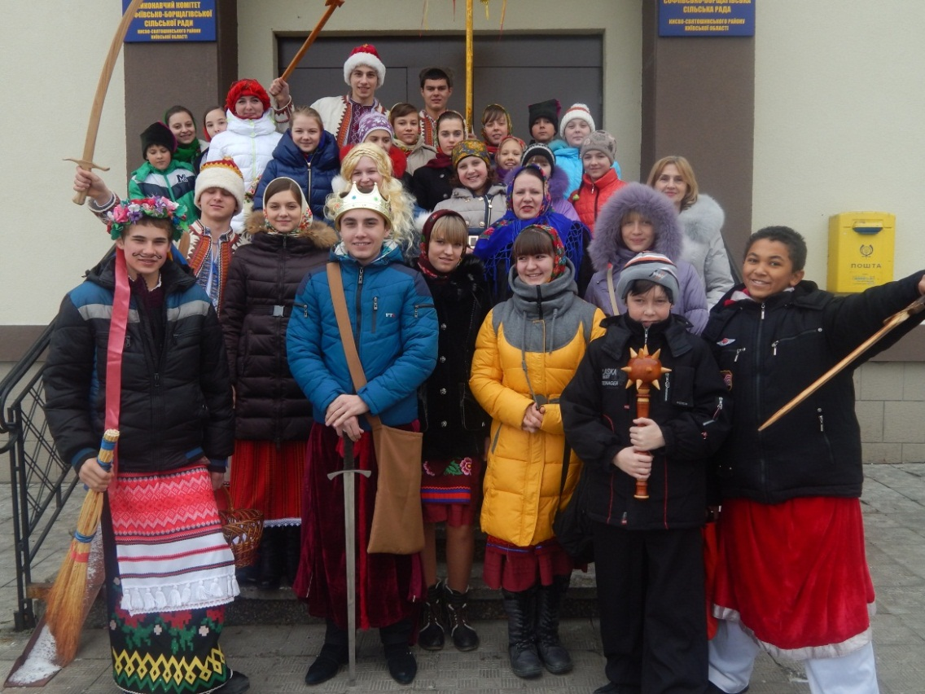 Освятив Йордан воду На щастя, на здоров’я, на вашу вроду.
Цілий світ звеселився, Христос охрестився.
Нехай же справді буде так, Як ми собі бажаєм, Щоб не згасав Йорданський знак Над нашим рідним краєм.
А по цьому слову- Сценарій склала Бувайте здорові. заступник директора Хай вам дасться і додасться ! виховної роботи Хай завжди панує щастя! Шупик Т.О. (використано
інтернет ресурс)

